# Haproxy + Mycat

# 集群搭建指南

## 环境描述

mysql5

OS: Oracle Linux Server release 6.3

Mycat server1:10.0.30.134:8806

Mycat server2:10.0.30.139:8806

Haproxy server:10.0.30.139: 8098

前期未启用VIP，所以先用Mycat server2的8098端口作为haproxy的对外接口

## Mycat 安装

在Mycat server1及Mycat server2上进行安装Mycat

Linux(Unix)下，建议放在/usr/local/MyCAT目录下，如下面类似的：

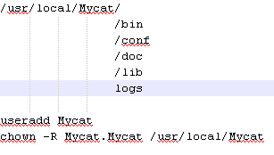

useradd mycat

chown –R mycat.mycat /usr/local/mycat

启动mycat

/usr/local/mycat/bin/mycat start

## Haproxy 的安装

useradd haproxy

#wget <http://haproxy.1wt.eu/download/1.4/src/haproxy-1.4.25.tar.gz>  
# tar zcvf haproxy-1.3.20.tar.gz  
# cd haproxy-1.3.20  
# make TARGET=linux26 PREFIX=/usr/local/haprpxy ARCH=x86_64  
# make install

安装完毕后，进入安装目录创建配置文件  
# cd /usr/local/haproxy

#chown –R haproxy.haproxy *  
# vi haproxy.cfg

global

log 127.0.0.1 local0 ##记日志的功能

maxconn 4096

chroot /usr/local/haproxy

user haproxy

group haproxy

daemon

defaults

log global

option dontlognull

retries 3

option redispatch

maxconn 2000

contimeout 5000

clitimeout 50000

srvtimeout 50000

listen admin_stats 10.0.30.139:48800 ##由于没有启用VIP，暂时用其中一台的IP和新端口

stats uri /admin-status ##统计页面

stats auth admin:admin

mode http

option httplog

listen allmycat 10.0.30.139:8098

mode tcp

option tcplog

option httpchk OPTIONS * HTTP/1.1\r\nHost:\ www

balance roundrobin

server mycat_134 10.0.30.134:8066 check port 48700 inter 5s rise 2 fall 3

server mycat_139 10.0.30.139:8066 check port 48700 inter 5s rise 2 fall 3

srvtimeout 20000

默认haproxy是不记录日志的，为了记录日志还需要配置syslog模块，在oracle linux下是rsyslogd服务，yum –y install rsyslog 先安装rsyslog，然后

#vi /etc/rsyslog.d/haproxy.conf

加入以下内容

$ModLoad imudp

$UDPServerRun 514

local0.* /var/log/haproxy.log ##对应haproxy.cfg 的日志记录选项

保存，重启

service rsyslog restart

现在你就可以看到日志了

在Mycat server1 Mycat server2上都需要添加检测端口48700的脚本，为此需要用到xinetd

首先在xinetd目录下面增加脚本与端口的映射配置文件

#vim /etc/xinetd.d/mycat_status

service mycat_status

{

flags = REUSE

socket_type = stream

port = 48700

wait = no

user = nobody

server = /usr/local/bin/mycat_status

log_on_failure += USERID

disable = no

}

再增加/usr/local/bin/mycat_status用于检测mycat是否运行的脚本

#vim /usr/local/bin/mycat_status

#!/bin/bash

#/usr/local/bin/mycat_status.sh

# This script checks if a mycat server is healthy running on localhost. It will

# return:

#

# "HTTP/1.x 200 OK\r" (if mycat is running smoothly)

#

# "HTTP/1.x 503 Internal Server Error\r" (else)

mycat=`/usr/local/mycat/bin/mycat status | grep 'not running' | wc -l`

if [ "$mycat" = "0" ];

then

/bin/echo -e "HTTP/1.1 200 OK\r\n"

else

/bin/echo -e "HTTP/1.1 503 Service Unavailable\r\n"

fi

我是根据mycat status 返回的状态来判定mycat是否在运行的，也可以直接通过mysql –P8806 –e”select user()” 等直接执行sql的形式来检测

重启xinetd服务

#service xinetd restart

查看48700端口是否监听了

#netstat -antup|grep 48700



如上图则端口的配置正确了

启动haproxy

/usr/local/haproxy/sbin/haproxy -f /usr/local/haproxy/haproxy.cfg

为了使用方便可以增加一个启动，停止haproxy的脚本

启动脚本starthap内容如下

#!/bin/sh

/usr/local/haproxy/sbin/haproxy -f /usr/local/haproxy/haproxy.cfg &

停止脚本stophap内容如下

#!/bin/sh

ps -ef | grep sbin/haproxy | grep -v grep |awk '{print $2}'|xargs kill -s 9

分别赋予启动权限

chmod +x starthap

chmod +x stophap

启动后可以通过<http://10.0.30.139:48800/admin-status> (用户名密码都是admin haproxy.cnfg配置的)

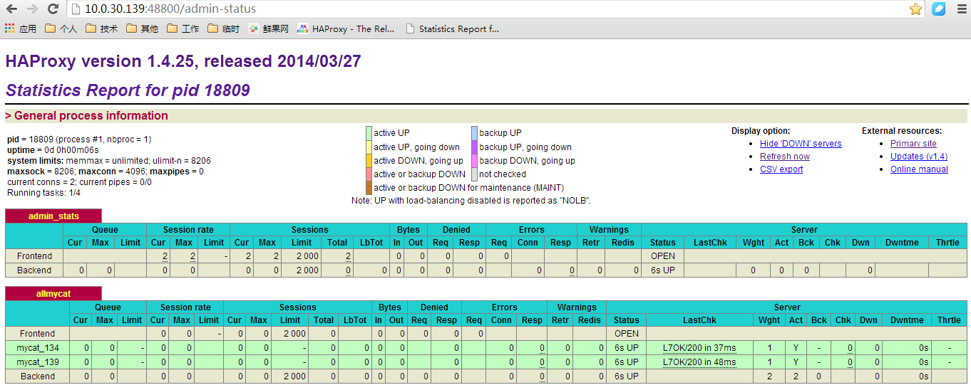

配置完成